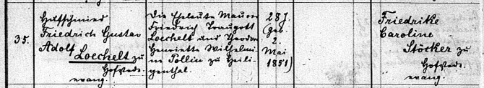



Kirchenbuch Bochum 1879, Band 45; Archion-Bild 45 in „Trauungen 1877 - 1892“

Abschrift:

„35; Hufschmied Friedrich Gustav Adolf Loechelt zu Hofstede evang., Eltern: die Eheleute Maurer Friedrich Traugott Loechelt aus Adorf, Henriette Wilhelmine Pollin zu Heiligenthal; 28 J. (geb. 2.Mai 1851); Friederike Caroline Stöcker zu Hofstede evang.; Eltern: die verstorbenen Eheleute Maurer Christian Friedrich Stöcker und Johannette Friederike Erlemann; 21 J. (geb. 27. Decbr. 1857); Datum der Trauung: 5. fünften Juli; Pfarrer: Schmidt; Bemerkungen über die Civiltrauung: 4. Juli“.